МИНИСТЕРСТВО ОБРАЗОВАНИЯ И НАУКИ РОССИЙСКОЙ ФЕДЕРАЦИИ

Федеральное государственное бюджетное образовательное учреждение высшего образования

«Магнитогорский государственный технический университет им. Г.И. Носова»

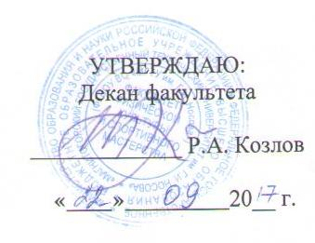

**РАБОЧАЯ ПРОГРАММА ДИСЦИПЛИНЫ (МОДУЛЯ)**

ФИЗКУЛЬТУРНО-МАССОВАЯ РАБОТА В СИСТЕМЕ ОБРАЗОВАНИЯ

Направление подготовки (специальность)

44.03.01 Педагогическое образование

Профиль программы

Физическая культура

Уровень высшего образования – бакалавриат

Программа подготовки – академический бакалавриат

Форма обучения

Заочная

|  |  |
| --- | --- |
| Факультет | физической культуры и спортивного мастерства |
| Кафедра | спортивного совершенствования |
| Курс | IV |
|  |  | |

Магнитогорск

2017 г.

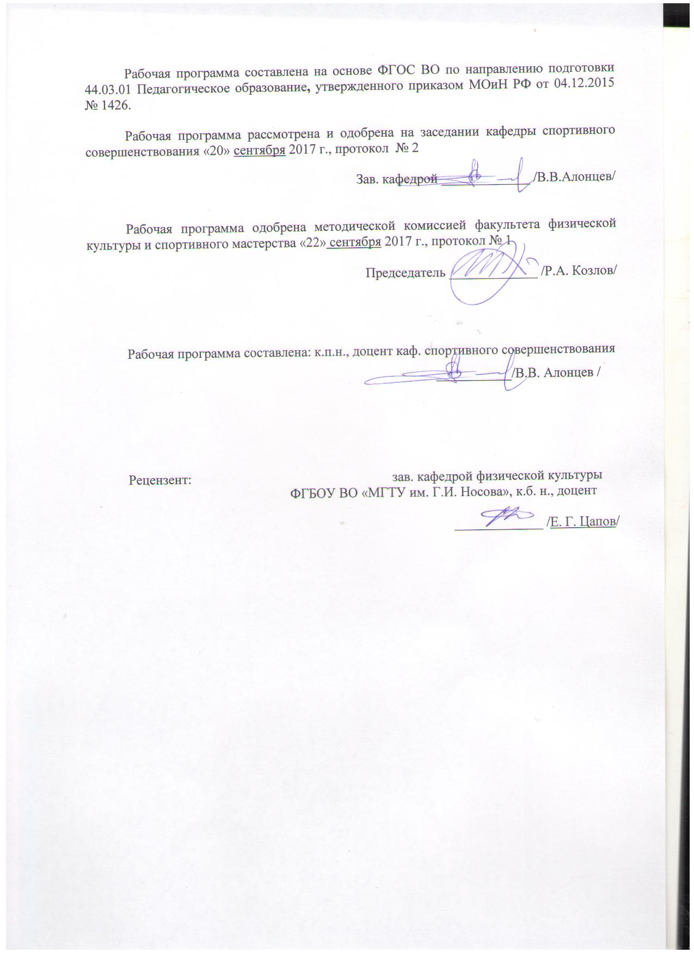

# 2017.jpg

# **1 Цели освоения дисциплины**

Целью освоения дисциплины «Физкультурно-массовая работа в системе образования» является: совершенствование приобретенных навыков и умений в ходе изученных ранее дисциплин по видам спорта, а также умение организовывать и проводить физкультурно-оздоровительную и спортивно-массовую работу, праздники и мероприятия в системе образования.

**2 Место дисциплины в структуре образовательной программы   
подготовки бакалавра**

Дисциплина «Физкультурно-массовая работа в системе образования» входит в вариативную частьобразовательной программы по направлению подготовки педагогическое образование профиль «Физическая культура».

Для изучения дисциплины необходимы знания (умения, навыки), сформированные в результате изучения дисциплин «Теория и методика подвижных игр», «Организация физкультурно-оздоровительной и спортивной работы в системе дополнительного образования», «Теория и методика спортивных игр», «Теория и методика плавания», «Теория и методика гимнастики».

Знания (умения, навыки), полученные при изучении данной дисциплины будут необходимы для прохождения производственной - летней педагогической практики, для изучения дисциплин «Документоведение в сфере физической культуры и спорта», «Физкультурно-спортивное совершенствование», «Теория физической культуры и спорта», «Спортивные сооружения», а также при подготовке к сдаче и сдача государственного экзамена.

# 3 Компетенции обучающегося, формируемые в результате освоения дисциплины и планируемые результаты обучения

В результате освоения дисциплины «Физкультурно-массовая работа в системе образования» обучающийся должен обладать следующими компетенциями:

| Структурный  элемент  компетенции | Планируемые результаты обучения |
| --- | --- |
| **ОК-7**- способностью использовать базовые правовые знания в различных сферах деятельности | |
| Знать | * нормативно-правовые основы организации физкультурно-массовой работы в системе образования; * нормативно-правовые основы организации физкультурно-массовой работы во внеучебной деятельности; * нормативно-правовые основы по сдаче и приему ВФСК ГТО; |
| Уметь | * составлять положения по проведению соревнований по видам спорта; * составлять отчетную документацию по проведенным соревнованиям и мероприятиям; |
| Владеть | * навыками применения знаний в области нормативно-правовых основ организации физкультурно-массовой работы в системе образования в учебной и внеучебной деятельности; |
| **ОПК-4**-готовностью к профессиональной деятельности в соответствии с нормативно-правовыми актами сферы образования | |
| Знать | *-* современную методику организации физкультурно-массовой работы в системе образования; |
| Уметь | * организовывать и проводить физкультурно-массовую работу в системе образования в соответствии с нормативно-правовыми актами; |
| Владеть | * профессиональными навыками организации и проведения физкультурно-массовой работы в системе образования в соответствии с нормативно-правовыми актами; |
| **ПК-7**-способностью организовывать сотрудничество обучающихся, поддерживать активность и инициативность, самостоятельность обучающихся, развивать их творческие способности | |
| Знать | * требования к планированию и проведению физкультурно-массовой работы в системе образования; * формы, методы организации сотрудничества обучающихся; * методы развития творческих способностей. |
| Уметь | * выстраивать конструктивные взаимоотношения с участниками физкультурно-массовых мероприятий, праздников и соревнований; * вовлекать учащихся в систематические занятия физической культурой и спортом. |
| Владеть | * навыками организации и проведения физкультурно-массовых мероприятий, спортивных праздников и соревнований; * навыками организации и проведения спортивных секций в школе. |

# **4 Структура и содержание дисциплины**

Общая трудоемкость дисциплины составляет 2 зачетных единицы 72 акад. часа, в том числе:

– контактная работа – 4,1 акад. часа:

– аудиторная – 4 акад. часа;

– внеаудиторная – 0,1 акад. часа

– самостоятельная работа –64 акад. часа;

– подготовка к зачету – 3,9 акад. часа.

| Раздел/ тема  дисциплины | курс | Аудиторная  контактная работа  (в акад. часах) | | | Самостоятельная работа (в акад. часах) | Вид самостоятельной  работы | Форма текущего контроля успеваемости и  промежуточной аттестации | Код и структурный  элемент  компетенции |
| --- | --- | --- | --- | --- | --- | --- | --- | --- |
| лекции | лаборат.  занятия | практич. занятия |
| 1. *Нормативно-правовые основы организации физкультурно-массовой работы в системе образования.* |  |  |  |  |  |  |  |  |
| 1.1. Теоретические основы организации и проведения физкультурно-массовой работы в системе образования**.** | 4 |  |  | 0,5 | 4 | Проработка учебников, учебных пособий и обязательной литературы, подготовка к практическим занятиям. | Опрос. Контрольная работа на образовательном портале. | ОК-7– зув |
| 1.2. Нормативная и техническая документация (до, во время и после мероприятий разной направленности). | 4 |  |  | 0,5 | 4 | Проработка учебников, учебных пособий и обязательной литературы, подготовка к практическим занятиям.  Ознакомление с нормативными документами. Работа с электронными библиотеками. | Опрос. Контрольная работа на образовательном портале. | ОК-7– зув |
| **Итого по разделу** |  |  |  | **1** | **8** |  |  |  |
| 2 *Физкультурно-оздоровительные мероприятия в режиме дня.* |  |  |  |  |  |  |  |  |
| 2.1 Учебные занятия, подвижные игры. | 4 |  |  | 0,5 | 10 | Подбор и изучение литературы по теме. Подбор игр с учетом возрастных особенностей детей. | Опрос. Проведение игр.  Составление картотеки игр.  Контрольная работа на образовательном портале. | ОК-7-ув,  ОПК-4-ув,  ПК-7-ув |
| 2.2. Спортивные соревнования, праздники, мероприятия, кружки, секции. | 4 |  |  | 0,5 | 10 | Работа с электронными библиотеками. Написание регламента по соревнованиям. Написание сценария спортивного праздника. | Опрос. Проведение соревнований, спортивных мероприятий, праздников. Составление календаря мероприятий на год. | ОК-7-ув,  ОПК-4-ув,  ПК-7-ув |
| **Итого по разделу** |  |  |  | **1** | **20** |  |  |  |
| 3. *Агитация и пропаганда ЗОЖ и спорта.* |  |  |  |  |  |  |  |  |
| 3.1. Беседы о ЗОЖ. | 4 |  |  | 0,6/0,5 | 10 | Работа с электронными библиотеками. Подготовка материалов о ЗОЖ. | Работа с образовательным порталом. Выступление на практическом занятии. Контрольная работа на образовательном портале. | ОК-7-ув,  ОПК-4-ув,  ПК-7-ув |
| 3.2. Закаливающие процедуры на занятиях. | 4 |  |  | 0,5/0,5 | 10 | Работа с электронными библиотеками. Закаливающие системы | Работа с образовательным порталом. Подготовка презентаций. Контрольная работа на образовательном портале. | ОК-7-ув,  ОПК-4-ув,  ПК-7-ув |
| 3.3 Профилактика употребления психоактивных веществ. | 4 |  |  | 0,5/0,5 | 5 | Работа с электронными библиотеками. | Опрос. Контрольная работа на образовательном портале. | ОК-7-ув,  ОПК-4-ув,  ПК-7-ув |
| 3.4. Волонтерское движение. | 4 |  |  | 0,5/0,5 | 5 |  | Контрольная работа на образовательном портале. | ОК-7-ув,  ОПК-4-ув,  ПК-7-ув |
| **Итого по разделу** |  |  |  | **2,1/2И** | **30** |  |  |  |
| 4. *Развитие физкультурно- спортивной инфраструктуры.* |  |  |  |  |  |  |  |  |
| 4.1. Информационные стенды и материально-техническая база. | 4 |  |  |  | 6 | Работа с электронными библиотеками. | Опрос. Работа на образовательном портале | ОК-7-ув,  ОПК-4-ув,  ПК-7-ув |
| **Итого по разделу** |  |  |  |  | **6** |  |  |  |
| **Итого по курсу** | **4** |  |  | **4,1/2И** | **64** |  | **зачет** |  |
| **Итого по дисциплине** | **4** |  |  | **4,1/2И** | **64** |  | **зачет** |  |

# 5 Образовательные и информационные технологии

В ходе освоения дисциплины при проведении аудиторных занятий используются следующие образовательные технологии:

Традиционные образовательные технологии.Данные технологии ориентируются на организацию образовательного процесса, предполагающую прямую трансляцию знаний от преподавателя к студенту (преимущественно на основе объяснительно-иллюстративных методов обучения). Обучение проводится через практические занятия, в ходе этих занятий студенты осваивают конкретные умения и навыки по предложенному алгоритму.Игровые технологии.Данная технология реализовывается в ходе проведения игр разной направленности. Информационно-коммуникационные образовательные технологии. Использование мультимедийного оборудования при проведении практических занятий. Студенты готовят презентации по ЗОЖ и разным формам закаливания.

# 6 Учебно-методическое обеспечение самостоятельной работы обучающихся

**Перечень тем для подготовки к практическим занятиям:**

1. Нормативно-правовые основы организации физкультурно-массовой работы в системе образования.
2. Теоретические основы организации и проведения физкультурно-массовой работы в системе образования**.**
3. Нормативная и техническая документация (до, во время и после мероприятий разной направленности).
4. Физкультурно-оздоровительные мероприятия в режиме дня.
5. Учебные занятия, подвижные игры
6. Спортивные соревнования, праздники, мероприятия, кружки, секции.

7. Принципы проведения: территориальный, отраслевой, возрастной, половой, открытый;

8. Характер соревнований: календарные, товарищеские;

9. Виды спортивных соревнований и способы их проведения (личные, командные, лично-командные);

10. Система розыгрыша соревнований (круговая, система с выбыванием, смешанная);

11. Участники соревнований.

12. Агитация и пропаганда ЗОЖ и спорта.

13. Беседы о ЗОЖ.

14. Закаливающие процедуры на занятиях.

15. Волонтерское движение.

16. Развитие физкультурно- спортивной инфраструктуры.

17. Информационные стенды и материально-техническая база.

# 7 Оценочные средства для проведения промежуточной аттестации

а) Планируемые результаты обучения и оценочные средства для проведения промежуточной аттестации:

| Структурный элемент  компетенции | Планируемые результаты обучения | Оценочные средства |
| --- | --- | --- |
| **ОК-7**-способностью использовать базовые правовые знания в различных сферах деятельности | | |
| Знать | * нормативно-правовые основы организации физкультурно-массовой работы в системе образования; * нормативно-правовые основы организации физкультурно-массовой работы во внеучебной деятельности; * нормативно-правовые основы по сдаче и приему ВФСК ГТО; | Ознакомиться с нормативно-правовой документацией на специальных сайтах. |
| Уметь | * составлять положения по проведению соревнований по видам спорта; * составлять отчетную документацию по проведенным соревнованиям и мероприятиям; | Составить положение (регламент) по любому виду спорта по следующим пунктам:  Название мероприятия   1. Цели и задачи. 2. Сроки и место. 3. Руководство проведением соревнований. 4. Требования к участникам. 5. Программа. 6. Определение победителей. 7. Награждение. 8. Обеспечение безопасности. 9. Финансирование |
| Владеть | * навыками применения знаний в области нормативно-правовых основ организации физкультурно-массовой работы в системе образования в учебной и внеучебной деятельности; | Разработать и провести спортивное мероприятие, праздник, соревнование в соответствии с нормативно-правовой документацией в области организации физкультурно-массовой работы в системе образования. |
| **ОПК-4**-готовностью к профессиональной деятельности в соответствии с нормативно-правовыми актами сферы образования | | |
| Знать | *-* современную методику организации физкультурно-массовой работы в системе образования; | 1. Положение о соревнованиях это:  - основной документ, регламентирующий все условия проведения данного соревнования;  - основной документ, раскрывающий цели и задачи соревнований;  - основной документ, раскрывающий сроки и место проведения соревнований и программу.  2. Положение о соревнованиях составляется:  - главным секретарем;  - проводящей организацией;  -тренерами команд;  - главным судьей соревнований.  3. Участник соревнований обязан:  - соблюдать правила и регламент проведения соревнований;  - вести честную борьбу;  - все выше перечисленное.  4.Как называется документ, определяющий программу соревнований по виду спорта и расписание?  - положение о соревнованиях;  - устав соревнований;  - правила соревнований;  - план соревнований.  5. Что не является планирующим документом при организации и проведении физкультурно-оздоровительной работы:  - заявка на участие в соревнованиях;  - годовой и поурочный планы;  - план-сценарий проведения мероприятия;  - план подготовки физкультурно-оздоровительного мероприятия. |
| Уметь | * организовывать и проводить физкультурно-массовую работу в системе образования в соответствии с нормативно-правовыми актами; | Написать сценарий спортивного мероприятия или праздника. |
| Владеть | * профессиональными навыками организации и проведения физкультурно-массовой работы в системе образования в соответствии с нормативно-правовыми актами; | Разработать и провести спортивное соревнование, мероприятие, праздник в школе. |
| **ПК-7**-способностью организовывать сотрудничество обучающихся, поддерживать активность и инициативность, самостоятельность обучающихся, развивать их творческие способности | | |
| Знать | * требования к планированию и проведению физкультурно-массовой работы в системе образования; * формы, методы организации сотрудничества обучающихся; * методы развития творческих способностей. | 1. ЗОЖ –   а) занятия физической культурой;  б) перечень мероприятий, направленных на укрепление и сохранение здоровья;  в) индивидуальная система поведения, направленная на укрепление и сохранение здоровья;  г ) лечебно-оздоровительный комплекс мероприятий.  2. что такое режим дня:  а) питание;  б) строгое соблюдение определенных правил;  в) порядок выполнения повседневных дел;  г) установленный распорядок жизни человека, включающий в себя труд, сон, питание и отдых.  3. Закаливание это –  а) повышение устойчивости организма к факторам среды, путем систематических воздействий на организм;  б) длительное пребывание на холоде, с целью привыкания к низким температурам;  в) купание в зимнее время;  г) перечень процедур воздействия на организм с помощью холода.  4. ЗОЖ включает:  а) охрану окружающей среды;  б) улучшение условий труда;  в) доступность квалифицированной мед. Помощи;  г) все ответы верны.  5. В общей структуре любого спортивного соревнования составными его частями являются:  - участники-соперники; предмет состязаний, судейство;  - средства и службы обеспечения соревновательной деятельности; болельщики и зрители; иерархия мест участников состязаний;  - всё вышеперечисленное.  6. Какие из перечисленных видов соревнований относятся к внутренним соревнованиям:  - на первенство вузов;  - районные;  - городские. |
| Уметь | * выстраивать конструктивные взаимоотношения с участниками физкультурно-массовых мероприятий, праздников и соревнований; * вовлекать учащихся в систематические занятия физической культурой и спортом. | Разработать сюжетные и подвижные игры для детей разного возраста.  Оформить стенды по ЗОЖ.  Разработать совместное мероприятие с родителями.  Подготовить детей к сдаче нормативов ВФСК ГТО. |
| Владеть | * навыками организации и проведения физкультурно-массовых мероприятий, спортивных праздников и соревнований; * навыками организации и проведения спортивных секций в школе. | Принять участие в качестве организатора физкультурно-массового мероприятия, спортивного праздника или соревнования.  Разработать календарь спортивных мероприятий в образовательном учреждении.  Провести совместное мероприятие с родителями. |

б) Порядок проведения промежуточной аттестации, показатели и критерии оценивания:

Промежуточная аттестация по дисциплине «Физкультурно-массовая работа в системе образования» включает теоретические вопросы и выполнение практических заданий, позволяющие оценить уровень усвоения обучающимися знаний, выявляющие степень сформированности умений и владений, проводится в форме зачета:

1. Составить положение о проведении соревнований по любому виду спорта;
2. Выступить на практическом занятии по ЗОЖ;
3. Написать сценарий спортивного мероприятия или праздника;
4. Провести мероприятие;
5. Провести сюжетные и подвижные игры.
6. Регулярно посещать и принимать участие в учебных занятиях.

Критерием успешности освоения учебного материала студентом является экспертная оценка преподавателем регулярности посещения обязательных учебных занятий и результатов выполнения соответствующих заданий.

Показатели и критерии оценивания подготовленности студента:

– на оценку **«зачтено»** – обучающийся демонстрирует высокий уровень сформированности компетенций, всестороннее, систематическое и глубокое знание учебного материала, свободно выполняет практические задания, свободно оперирует знаниями, умениями, применяет их в ситуациях повышенной сложности.

– на оценку **«не зачтено»** – обучающийся не может показать знания на уровне воспроизведения и объяснения информации, не может показать интеллектуальные навыки решения простых задач.

# 8 Учебно-методическое и информационное обеспечение дисциплины

а) основная **литература:**

|  |
| --- |
| 1. Башта Л.Ю., Теоретико-методические основы спортивно-оздоровительных занятий с детьми : учебное пособие / Башта Л.Ю. - Омск : СибГУФК, 2019. - 108 с. - ISBN 978-5-91930-127-1 - Текст : электронный // ЭБС "Консультант студента" : [сайт]. - URL : <https://www.studentlibrary.ru/book/ISBN9785919301271.html> |
|  |
| **б)** **Дополнительная** **литература:** |
| 1.Туревский, И. М. Физическая подготовка: сдача нормативов комплекса ГТО : учебное пособие для вузов / И. М. Туревский, В. Н. Бородаенко, Л. В. Тарасенко. — 2-е изд. — Москва : Издательство Юрайт, 2020. — 146 с. — (Высшее образование). — ISBN 978-5-534-11118-7. — Текст : электронный // ЭБС Юрайт [сайт]. — URL: <https://urait.ru/bcode/456722>   1. Шалаев О.С., Подвижные игры : учебное пособие / Шалаев О.С., Мишенькина В.Ф., Эртман Ю.Н., Ковыршина Е.Ю. - Омск : СибГУФК, 2019. - 158 с. - ISBN 978-5-91930-122-6 - Текст : электронный // ЭБС "Консультант студента" : [сайт]. - URL : <https://www.studentlibrary.ru/book/ISBN9785919301226.html>   3. Чусовитина О.М., Материалы для работы вожатого в детском оздоровительном лагере : учеб. пособие для студентов / Чусовитина О.М. - Омск : Изд-во СибГУФК, 2015. - 152 с. - ISBN -- - Текст : электронный // ЭБС "Консультант студента" : [сайт]. - URL : <https://www.studentlibrary.ru/book/sibgufk_011.html>  4. Айзман, Р. И. Здоровьесберегающие технологии в образовании : учебное пособие для вузов / Р. И. Айзман, М. М. Мельникова, Л. В. Косованова. — 2-е изд., испр. и доп. — Москва : Издательство Юрайт, 2020. — 282 с. — (Высшее образование). — ISBN 978-5-534-07354-6. — Текст : электронный // ЭБС Юрайт [сайт]. — URL: <http://www.biblio-online.ru/bcode/452423> |
|  |
| **в)** **Методические** **указания:** |

|  |  |  |  |  |
| --- | --- | --- | --- | --- |
| 1. Методические рекомендации по организации учебной, физкультурно-оздоровительной и спортивно-массовой работы в образовательных учреждениях. <http://mirznanii.com/a/292126/metodicheskie-rekomendatsii-po-organizatsii-uchebnoy-fizkulturno-ozdorovitelnoy-i-sportivno-massovoy-raboty-v-obrazovatelnykh-uchrezhdeniyakh> | | | | |
|  |  |  |  |  |
| **г)** **Программное** **обеспечение** **и** **Интернет-ресурсы:** | | | | |
|  | | | | |
|  |  |  |  |  |
| **Программное** **обеспечение** | | | | |
|  | Наименование ПО | № договора | Срок действия лицензии |  |
|  | MS Windows 7 Professional(для классов) | Д-1227-18 от 08.10.2018 | 11.10.2021 |  |
|  |  |
|  | MS Office 2007 Professional | № 135 от 17.09.2007 | бессрочно |  |
|  | 7Zip | свободно распространяемое ПО | бессрочно |  |
|  | FAR Manager | свободно распространяемое ПО | бессрочно |  |
|  |  |  |  |  |
| **Профессиональные** **базы** **данных** **и** **информационные** **справочные** **системы** | | | | |
|  | Название курса | | Ссылка |  |
|  | Электронная база периодических изданий East View Information Services, ООО «ИВИС» | | <https://dlib.eastview.com/> |  |
|  |  |
|  | Национальная информационно-аналитическая система – Российский индекс научного цитирования (РИНЦ) | | URL: <https://elibrary.ru/project_risc.asp> |  |
|  | Поисковая система Академия Google (Google Scholar) | | URL: <https://scholar.google.ru/> |  |
|  | Информационная система - Единое окно доступа к информационным ресурсам | | URL: <http://window.edu.ru/> |  |
|  | Российская Государственная библиотека. Каталоги | | <https://www.rsl.ru/ru/4readers/catalogues/> |  |
|  | Электронные ресурсы библиотеки МГТУ им. Г.И. Носова | | <http://magtu.ru:8085/marcweb2/Default.asp> |  |
| **9** **Материально-техническое** **обеспечение** **дисциплины** **(модуля)** | | | | |
|  |  |  |  |  |
| Материально-техническое обеспечение дисциплины включает: | | | | |
| Учебная аудитория для проведения практических занятий, групповых и индивидуальных консультаций, текущего контроля и промежуточной аттестации Спортивный инвентарь и оборудование  Учебные аудитории для проведения практических и лекционных занятий, групповых и индивидуальных консультаций, текущего контроля и промежуточной аттестации Персональные компьютеры с пакетом MS Office, выходом в Интернет и с доступом в электронную информационно-образовательную среду университета  Помещение для самостоятельной работы обучающихся Персональные компьютеры с пакетом MS Office, выходом в Интернет и с доступом в электронную информационно-образовательную среду университета  Помещение для хранения и профилактического обслуживания учебного оборудования Стеллажи и контейнеры для хранения спортивного инвентаря и оборудования | | | | |
|